Играта Бесилка е игра на погодување на зборови. При отворањето на играта на играчот автоматски му се генерира збор. Негова задача е да ги погоди соодветните букви од кои се состои зборот со кликање на дадените копчиња т.е да го погоди зборот. Сите зборови се напишани на кирилично писмо и се македонски. Веднаш при стартувањето на играта играчот има можност да започне со погодувањето на генерираниот збор(кој може да биде од било која област и било каква тежина) или пак да ги промени подесувањата на играта, односно областите на зборовите како и нивната тежина. Подесувањата се поставуваат на почетокот на играта и има можност за избор меѓу три области:наука,спорт и филмови и три нивоа: лесно,средно и тешко.При клик на копчето "Започни" играта започнува со новопоставените подесувања. При клик на буква, доколку таа се содржи во дадениот збор ќе се појави на сите места кај што ја има во зборот,но ако не се исцртува дел од телото на сликата лево. Поентата на играта е да се погоди зборот пред 'човекот' да биде обесен(исцртан). Откако ќе биде погоден првичниот збор веднаш на играчот му се појавува нов збор. Играта може да се заврши и со клик на "Исклучи ја играта" копчето.

Screenshots:

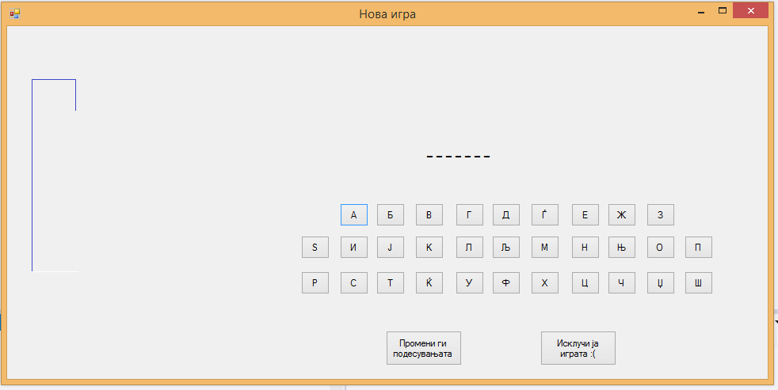На Слика1 е даден самиот почеток на играта,односно првата слика откако играта ќе биде стартувана.Моментално нема промена во подесувањата,па генерираните зборови може да се било што.

Слика1

Слика2 се однесува на изгледот на играта со притискање на копчето за промена на подесувањата.

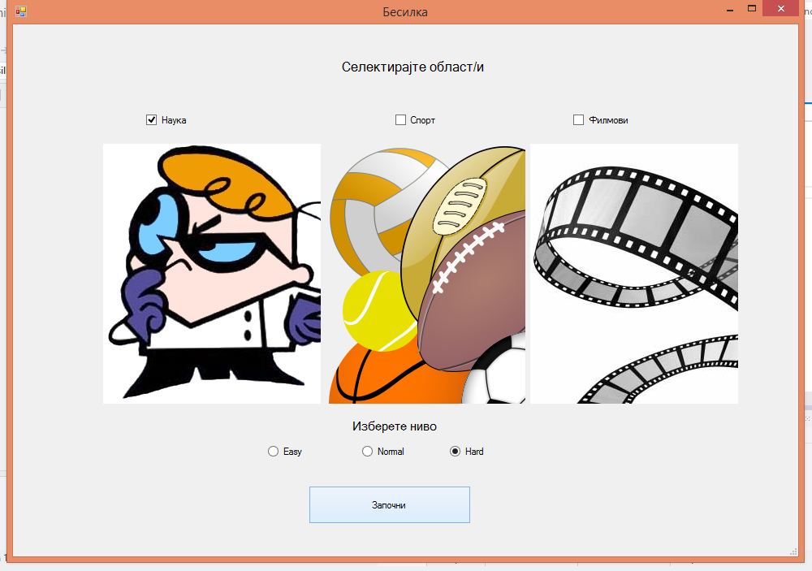

Слика2

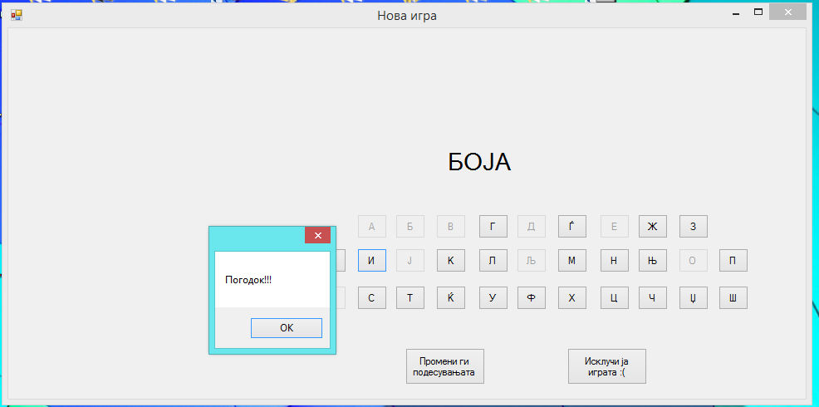Во зависност од тоа дали зборот е погоден или не се јавуваат следниве две ситуации

